Муниципальное бюджетное общеобразовательное учреждение
средняя общеобразовательная школа № 70

Конспект урока: «Разметка заготовок из древесины»

Составил: учитель технологии Струков В.И.

Липецк 2014 г.

Цель: научить учащихся приемам разметки деталей из дерева.
Оборудование: деревянные заготовки, чертежи, разметочный инструмент (карандаши, линейки, угольники, циркули, рейсмусы, шаблоны и др.).
Ход урока
I. Повторение пройденного материала.
1.Беседа по вопросам:
"Назовите назначение технологической карты.
"Что называется заготовкой?
"Что называется технологической операцией?
2.Сообщение темы и цели урока.
II. Изложение программного материала.
1.Введение в тему урока.
Учитель. У вас есть материал, из которого хотелось бы смастерить задуманное изделие. Есть инструменты, чтобы начать работу: пилить, сверлить, обтесать и др.
"Можно ли приступать?
"Получится ли у вас добротная, качественная, красивая работа?
"Почему? (Выслушиваются мнения учащихся.)
Ребята, чтобы воплотить любое задуманное дело и получить такое изделие, которое бы радовало глаз, соответствовало требуемым размерам и правильной технологической обработке, нужно все тщательно продумать. Как вы думаете, с чего следует начинать? (Предположительные ответы учащихся.) Перед изготовлением детали нужной формы осуществляют ее разметку, пользуясь мерительными и разметочными инструментами.
Запишите, что означает термин "разметка".
Разметка - это нанесение контурных линий на заготовку.
При разметке деталей прямоугольной формы используются линейка и угольник.
Учитель демонстрирует приемы прямоугольной разметки.
(См. Приложения, рис. 17.)
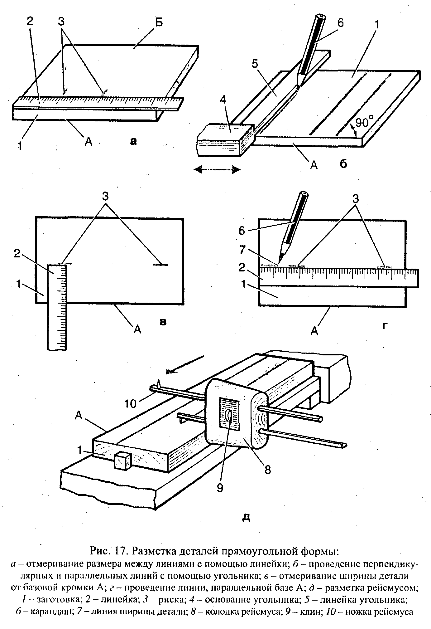
2. Последовательность действий разметки.
1.Перед разметкой одну из кромок заготовки спиливают или сострагивают ровно по прямой линии.
2.Параллельные линии разметки можно выполнить с помощью рейсмуса. (См. Приложения, рис. 18, 19.)
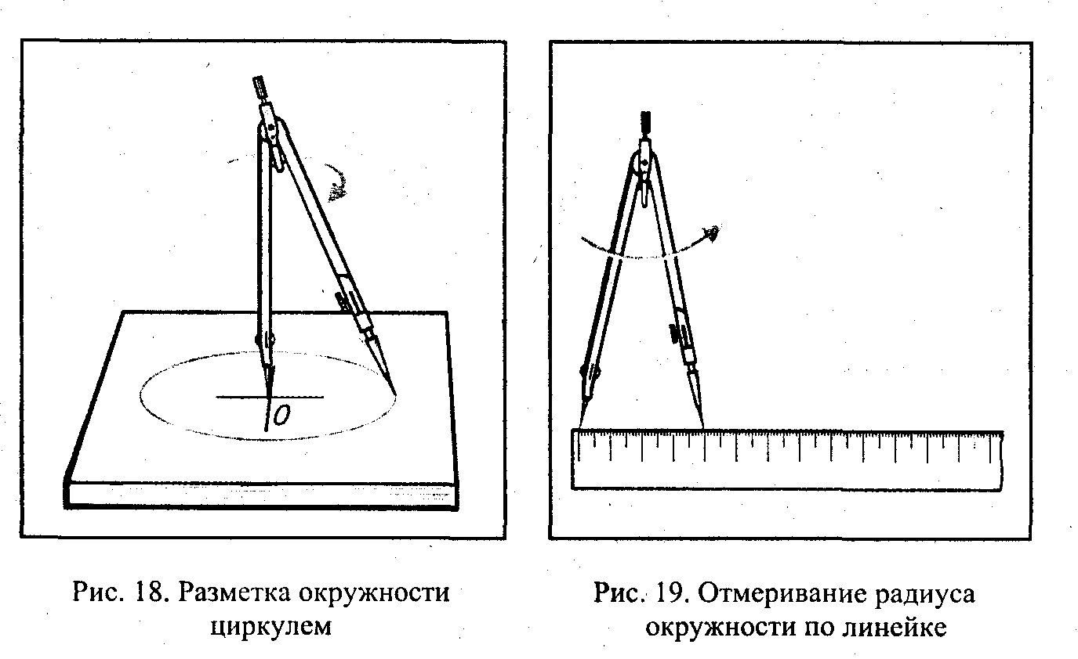
3.С помощью циркуля проводятся окружности и дуги на размеченной заготовке. Затем отмечается центр.
4.Радиус откладывается на линейке.
5.По отложенному радиусу очерчивается окружность.
Рассмотрим особый вид разметки, которым является разметка по шаблону.
Разметка по шаблону применяется, если необходимо изготовить несколько одинаковых деталей сложной формы.
Шаблоны для этих одинаковых деталей изготавливаются из древесины, металла, пластмассы.
Как вы думаете, какую роль выполняют шаблоны в общем процессе изготовления? (Ответы учащихся.)
Разметка по шаблону позволяет быстро и точно вычертить нужную форму детали.
Учитель показывает прием разметки по шаблону.
III.Практическая работа.
Выполнение заданий:
1.Пользуясь разметочными инструментами, выполните разметку заготовки деталей по чертежам, предложенным учителем.
2.Выполните разметку заготовки по шаблону, предложенному учителем.
IV.Итог урока.

